管理体系审核记录表
过程与活动、  抽样计划 | 涉及  条款 | 受审核部门：供销部 主管领导：辛玉梅 陪同人员：王焕亮 | 判定
 |  | 审核员：姜海军 审核时间：2021.12.16
涉及标准条款：QMS:5.3组织的岗位、职责和权限、6.2质量目标、8.2产品和服务的要求、8.4外部提供过程产品和服务、8.5.3顾客或外部供方的财产、9.1.2顾客满意、8.5.5交付后的活动，
E/OMS: 5.3组织的岗位、职责和权限、6.2环境与职业健康安全目标、6.1.2环境因素/危险源辨识与评价、8.1运行策划和控制、8.2应急准备和响应，
公司的岗位职责和权限 | QEO5.3 | 本部门主要负责产品采购、销售和顾客满意度的控制及相关环境、职业健康安全管理活动的实施与执行  与供销部负责人沟通，描述的职责和权限与一体化管理体系的职能分配表基本一致。  有办公桌、电脑、空调等能满足部门体系运行需求。
目标及其实现的策划总要求 | QEO6.2 | 管理目标有：  顾客满意度95%以上；  采购产品合格率100%；  固体废弃物有效处置率100%；  火灾事故发生率为0；  目标可测量，与公司方针一致。  管理目标完成情况：查到2021下半年部门管理目标完成情况，以上管理目标已全部完成，考核人：谢冬冬、王晓华、考核日期：2021.12.7日；
产品和服务的要求 | Q8.2 | 与顾客的沟通由供销部负责，主要方法：通过手机、传真、微信等直接与固定客户保持日常联系，其内容包括：产品要求、价格、后续服务等。  供销部通过和客户电话联系、上门回访、邮箱联系等方式进行服务宣传，向顾客介绍服务，回答顾客的咨询，让顾客了解公司及服务情况。供销部负责就合同或订单的处理，合同的评审，向顾客提供符合要求的服务。每年向顾客发放顾客满意度调查表或微信等网络形式了解顾客的需求和期望。  顾客明确规定的要求通过与顾客签订合同，公司按顾客要求销售服务，并以传真、电话、微信等方式进行沟通、确认，并对产品的销售要求等给予了明确。  公司产品的销售基本已成熟，通常收到客户合同/订单时供销部部长评审后再交总经理评审，经评审满足要求后总经理或其代表直接在合同上签字盖章即完成合同评审，特殊合同则需各相关部门人员一起评审，评审过程记录在《产品要求评审表》上。目前承接的合同是常规合同。  抽查销售合同：  1、2021.11.2日与安徽鑫塘玻璃钢环保设备有限公司签订的定做合同，客户采购DN800、DN700、DN150等玻璃钢直管和DN2500玻璃钢桶一批，合同规定了采购清单、质量检验、交付时间、付款方式、违约责任等条款，要求明确，2021.11.2日公司负责人高大鹏评审后在合同上签字盖章回传给客户，以作为能满足合同要求的承诺。  2、2021.6.10与“中硂建材”公司签订的销售合同，客户采购湿式除尘器（脱白装置），规格：SD-288、数量1件；合同规定了采购清单、质量检验、交付时间、付款方式、违约责任等条款，要求明确，2021.6.10总经理王晓华评审后在合同上签字盖章回传给客户，以作为能满足合同要求的承诺。  3、2021.11.7日与青岛聪硕科技有限公司签订的定做合同，客户采购2000X3000X7玻璃钢管道20支、1200X14X3.185玻璃钢管道32支、300X5玻璃钢管道20米，合同规定了质量要求、交付时间、付款方式、违约责任等条款，要求明确，2021.11.7日负责人高大鹏评审后在合同上签字盖章回传给客户，以作为能满足合同要求的承诺。  公司暂无合同变更情况发生。
外部提供过程、产品和服务的控制 | Q8.4 | 公司生产采购产品主要为纤维布、玻纤、树脂、表面毡、固化剂等。  已编制形成《合格供方台账》，  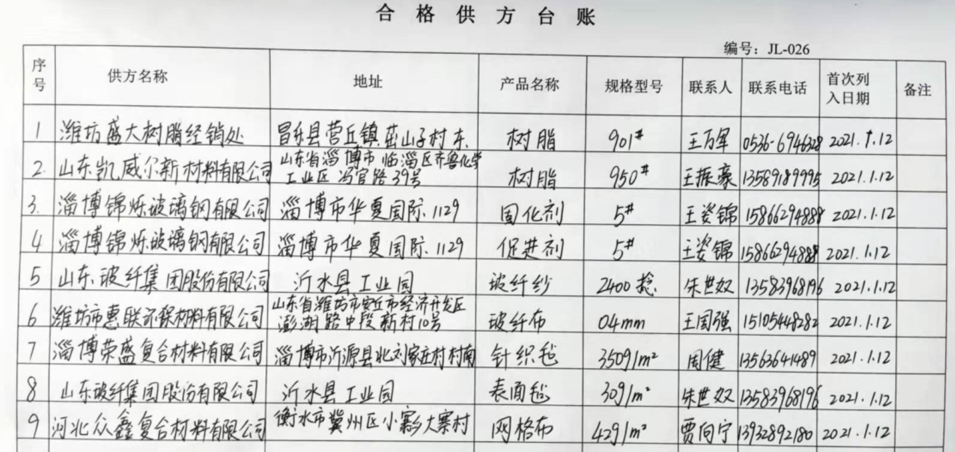  公司：2021年3月对淄博卓意玻纤材料有限公司、山东玻纤集团有限公司等固废进行了的评价，形成《合格供方评定记录表》，结论为：同意列入合格供方。批准人：王晓华。  再查公司未能提供对网格布产品供方河北众鑫复合材料有限公司、树脂产品供方潍坊盛大树脂经销处、玻纤布产品供方潍坊市惠联环保材料有限公司进行调查评价的证据，不符合要求。  日常通过对供方产品质量、交付期、价格进行记录，以作为年度再评价的输入。  企业根据销售订单和库存量确定采购计划实施采购，  查2021年3月份采购计划，主要采购901树脂2吨、950树脂2吨、2400玻纤纱2吨、0.4玻纤布1吨、350针织毡1吨、30表面毡1吨、42网格布1吨，到货日期2021.3.10日。  再查2021年8月份采购计划，主要采购5#促进剂200kg、350针织毡2吨，到货日期2021.8.10日。  公司以采购合同的形式向供方发送采购信息，由总经理王晓华批准后实施采购。  查2021年以来采购合同，包括：供方名称、物资名称、规格型号、数量、金额、质量要求、到货时间等。  抽查2021.10.17日采购合同，采购物资名称直接无捻粗纱，型号J107-2400W，数量66吨，供方名称河北冀中新材料有限公司，具体结算以实际发货量为准，2021.11.30日前付清货款，另外有价格、付款方式、质量要求、运输等要求，双方签字盖章。  抽查2021.11.12日采购合同，采购物资名称直接无捻粗纱，型号J107-2400W，数量32吨，物资名称缝编毡，型号EMK300-250，数量1吨，供方名称邢台金牛玻纤有限公司，具体结算以实际发货量为准，2021.12.25日前付清货款，另外有价格、付款方式、质量要求、运输等要求，双方签字盖章。  以上合同均向合格供方采购，采购合同审批手续齐全，信息完整。  在采购控制程序中已规定了采购产品验证的方式，并且应在采购验证的要求中得到规定，在本公司检验或在供方处进行检验情况，具体详见质检部Q8.6条款记录。 | N
顾客或外供方财产 | Q8.5.3 | 公司在管理手册中，规定了对顾客或外部供方财产的管理，明确了对顾客或外部供方财产的登记、验收、保护、使用等相关要求。  目前公司无外部供方的财产，涉及的顾客财产仅为顾客信息，公司对顾客相关信息做相关保密规定。  顾客或外部供方的财产管理符合要求。
交付后活动 | Q8.5.5 | 与部门负责人沟通了解到公司主要通过与客户签订合同的形式对交付后的活动进行规定。合同通常包括：法律法规要求，交付后不合格的处理，产品的用途，顾客的要求等。确有需要时，公司派人员到客户处实地验证、解决相关问题，目前未发生。经了解，公司目前暂无交付后违反法律法规要求、违法合同要求、严重客户投诉的情况。收到客户建议、投诉后，公司通过邮件或者会议将信息传递给相关部门。  基本满足要求。
顾客满意 | Q9.1.2 | 公司已建立和保持了《顾客满意度测定程序》，对顾客满意的监测的相关内容进行了规定，其包括了对调查方式、渠道、内容、频率等。  公司于内审前采取对主要顾客进行满意度调查的形式，共发出3份《顾客满意度调查表》，有效回收：  “浙江安特瑞有限公司、山东南通新材料有限公司、山东昊威环保科技有限公司”等3家，调查内容有：产品和服务质量、价格水平、服务态度等，查阅《顾客满意程度调查表》。  对每一调查内容按百分制统计和计算。  提供2021.4.13日《顾客满意度统计分析表》，顾客满意率达到96%，达到了质量目标的要求。  调查未发现有顾客投诉，不满意主要为价位偏高，公司根据市场同时加强管理降低成本适当降低售价，提高顾客满意度。
环境因素识别及危险源辨识 | EO6.1.2 | 查有：《环境因素识别与评价控制程序》、《危险源辩识风险评价控制程序》。  查供销部的《环境因素识别评价汇总表》，识别了本部门在办公、采购、销售、相关方等各有关过程的环境因素，包括电脑使用用电消耗、办公纸张消耗和废弃、水电消耗、车辆尾气排放、废包装物排放等环境因素，没有变化。  查《重要环境因素清单》，涉及供销部有2项重要环境因素，包括：火灾、固体废弃物的排放。  控制措施：固废分类存放、垃圾等由办公室负责按规定处置，包装物分类卖掉，培训教育，消防配备有消防器材、应急预案等措施。  查《危险源识别及风险评价表》，识别了电脑、复印辐射、办公电器漏电触电、采购及销售过程中的产品有毒有害、运输汽车事故、外来人员安全防护不当造成的火灾和人身伤害等危险源，没有变化。  查《不可接受风险清单》，涉及供销部的有3个不可接受风险，包括：火灾、触电、人身伤害。  危险源控制执行管理方案、配备消防器材、日常检查、培训教育、应急预案等运行控制措施。  部门识别和评价基本充分，符合规定要求。
运行控制 | EO8.1 | 1.编制并实施《固体废弃物控制程序》、《消防安全管理程序》、《仓库管理制度》、《相关方管理程序》、《劳保、消防用品管理办法》、《环境保护管理办法》、《物品搬运运输管理制度》、《火灾应急响应规范》、《职工安全守则》、《应急预案》等环境、职业健康安全控制程序和管理制度。  2.公司目前销售的产品主要是：玻璃钢制品，产品均有合格证以及检验报告。  3.部门办公、采购、销售过程不产生废水、废气、噪声。  4.本部门办公中所使用的办公用品均由公司办公室负责统一打印、复印，产生的废弃物，由办公室统一处理。对可回收的固体废弃物，一部分由厂家回收，厂家不回收的公司统一回收再利用或由物资回收公司处理，不可回收的废弃物由公司办公室统一处理，部门不单独处理。  5.办公室和仓库内主要是电的使用，电器有漏电保护器，经常对电路、电源进行检查，没有露电现象发生。  6.建立并实施了《相关方管理程序》，但是查公司未能提供对网格布产品供方河北众鑫复合材料有限公司、树脂产品供方潍坊盛大树脂经销处、玻纤布产品供方潍坊市惠联环保材料有限公司进行调查评价的证据，也未能提供对该供方施加环境、安全影响的相关证据，不符合要求。  7.在装卸车时，要求装运人员必须穿戴劳动防护用品，合理使用搬运工具。  8.运输使用物流公司运输，货物少量自己运输，本公司销售人员押车，选择车况较好的车辆，防止超高，超重，超宽；司机每4小时倒班作业，货物装卸时要求戴手套，轻拿轻放。  9.对外招投标和业务洽谈时明确承诺公司产品环保、无毒无害。  现场查看仓库：  仓库的环境因素主要是废包装物排放、火灾等，危险源主要是产品堆放太高不整齐没捆绑、违规操作不按照安全操作规程造成的砸伤等。现场查看货物整齐码放、离地离墙、有标识，消防通道保持畅通，有禁烟、禁火等警示标识，有分类垃圾箱，配备了手提式干粉灭火器，经现场查看均在有效期内。仓库用电线路规范无临时用电，无私拉乱扯，无使用大功率电器等异常现象。
应急准备和响应 | E/O：8.2 | 编制了《山东明驰环境科技有限公司应急预案》主要指“火灾的应急处理”、“触电的应急处理”、“化学品泄漏应急处理”、“中暑的应急处理”等；文件有编审批、 2020年6月1日；  提供《应急预案演练记录》、2021.4.16上午，内容：总指挥派人关闭电源，现场人员立即起来拿起水杯往毛巾上倒些水，捂住鼻子、注意不要吸进烟气、立即背离火源，不要挤，要有序，组织人员进行指挥，用灭火器水桶灭火，指定一人拨打119进行求助，一部分救援人员检查伤员情况，整理现场”。物资准备和人员培训情况“25Kg、8Kg干粉灭火器各4台，25Kg二氧化碳灭火器2台；消防桶20个，消防钩2只。警报器一只，扩音器一部；进入现场前由安全员讲解灭火器使用要领和个人安全防护要求”。  提供《应急预案评审记录》、2021年4月10日、主持：王晓华总经理；出席：谢冬冬、王焕亮、李世同、赵承国；评审结论：演练后，根据演练情况，认为应急预案与本公司情况基本符合，其有可操作性，暂不用修订。  自体系运行以来未发生紧急情况。
说明：不符合标注N

